Plastyka kl.5a

Temat: Bogactwo wnętrza średniowiecznej katedry „Projekt współczesnej rozety lub witraża.

Cele lekcji.
Uczeń:
- wyjaśnia pojęcie witraż, rozróżnia witraż klasyczny od techniki fusingu
- zna etapy powstawania witrażu
- wyjaśnia znaczenie witraży w kościołach gotyckich i współczesnych
- tworzy uproszczone współczesne lub abstrakcyjne projekty witraża

Drodzy uczniowie.

Na dzisiejszej lekcji zapoznacie się z pojęciem witrażu, jego klasycznej formy jak i witrażu wykonanego metodą fusingu. Poznacie etapy wykonywania witrażu. Zwróćcie uwagę na załączone zdjęcia witraży w kościołach gotyckich i współczesnych.
Na platformie Epodręczniki.pl zamieściłam materiał „Witraż dawniej i dziś”, który przybliży wam powyższe pojęcia.

W zeszycie zapiszcie sobie definicję witraża i rozety:

Witraż
to barwna kompozycja szklana, która składa się z trzech głównych elementów: Witraż, Witraż i światła. Kontur wykonany jest z kompozycji ołowianych listewek, natomiast nośnikiem barwy są szkła w różnych kolorach. Obraz tworzony jest przez światło, które przechodzi przez połączone ze sobą szklane fragmenty.

Rozeta
w architekturze średniowiecznej duże, najczęściej okrągłe okno umieszczane w polu ściany zachodniej kościoła, nad portalem wejściowym. Wypełniona zazwyczaj maswerkiem i witrażami. Miała za zadanie doświetlić nawę główną.

Przyjrzyjcie się załączonym przykładom rozet.
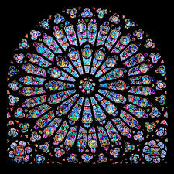

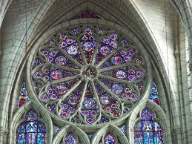

Na następnej lekcji będziecie mieli za zadanie wykonanie witrażu lub rozety.

W razie pytań służę pomocą.

Zdjęcia gotowych prac wysyłajcie na nr tel. 605 280 830 lub na maila kimbona@vp.pl

